Zpěvy staré Číny
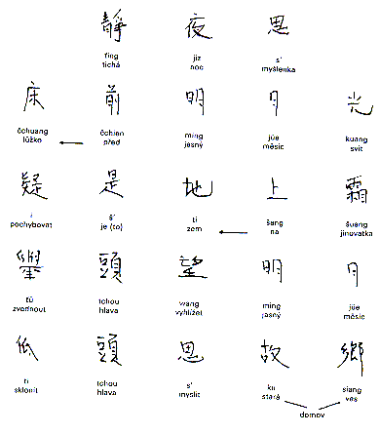
Čínský originál doslovně
tichá noc myšlenka
lůžko před jasný měsíc svit
pochybovat je(to) zem na jinovatka
zvednout hlava vyhlížet jasný měsíc
sklonit hlava myslit stará ves

Můj překlad

Myšlenka tiché noci
Před mé lůžko luna vrhá ostré svoje světlo;
chvíli v pochybách jsem, jíní nejiskří -li na zemi se.
Zdvihám hlavu, hledím vzhůru k skvělé luně,
hlavu skláním pak a v rozpomínky nořím se
na svůj domov.
Jaroslav Pšenička, 1902
Poutník probouzí se v hospodě za tiché noci
Na bílém loži probouzím se tich,
svítí to měsíc - či sem napad sníh ?
Pozvedám hlavu: hledím na měsíc,
skláním ji: myslím na zem otců svých.
Bohumil Mathesius, 1925
Myšlenky za tiché noci
Před lůžkem jasné luny zář je tak bílá,
že váhám - snad se to jíním zem zatřpytila.
Pozvedám hlavu a na jasnou lunu hledím,
skláním ji, vzpomínka na domov hlavu nachýlila.
Marta Ryšavá, 1926
V cizině
Daleko v cizí krajině jsem ležel. Světlo měsíční
chvělo se před mým lůžkem lesklé, stříbrné.
Zvedl jsem hlavu. - Zprvu myslil jsem,
že je to jitřní rosa, jež se leskne tam,
pak jsem však pochopil, že luna, luna je to jen ...
A smutně hlavu k zemi nakloniv.
na domov vzdálený jsem vzpomínal.
Otakar Žižka, 1942
Za tiché noci
Zas probouzím se do bělostné noci.
Není snad celá země pod sněhem ?
I zvedám hlavu: svítí jasný měsíc.
Skláním ji: myslím na svou rodnou zem.
František Hrubín, 1978

Od doby, co jsi odešel, jsem zůstala sama. Je mi smutno, chybíš mi.
Co jsi mě opustil, sama jsem zůstala, samotna musím tu žít; ruka má marně rozplést se chystala zmotanou klubka nit. Co jsi mě opustil, vadnout jsem začala, po světě chodím jak stín; jsem jako úplněk, co noc je ze mne, milý můj, míň.

